第6期

工作动态

2022年11月13日凌晨，县环保督察领导小组派出生态环境保护综合行政执法人员到县城周边对星光夜市、KTV等休闲娱乐场所噪声、垃圾等污染隐患问题进行排查。

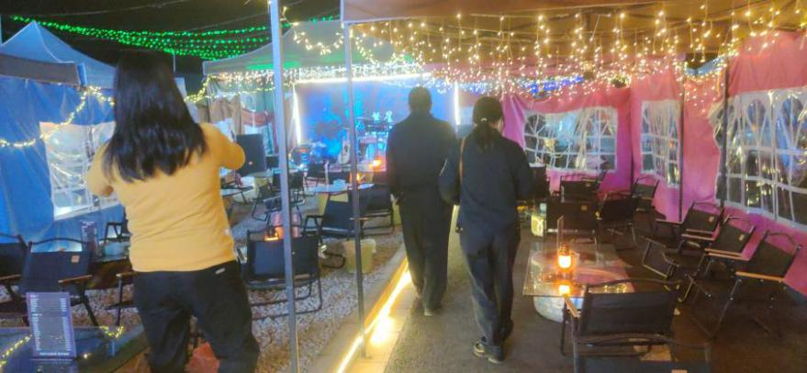

图1 检查星光夜市
上午9时，华宁县环保督察领导小组办公室主任张志洪召集领导小组全体成员及各抽调单位领导，在市生态环境局华宁分局会议室召开会议，对下午省环保督察组下沉华宁做好迎检工作安排部署。会上，领导小组办公室主任张志洪说明了迎检工作的有关注意事项，提出应梳理好下沉点位并加强排查，确保迎检工作顺利开展。市生态环境局华宁分局副局长李春生要求督促好各乡镇（街道）河长制负责人做好巡查，对生态流量问题整改情况做好调研。
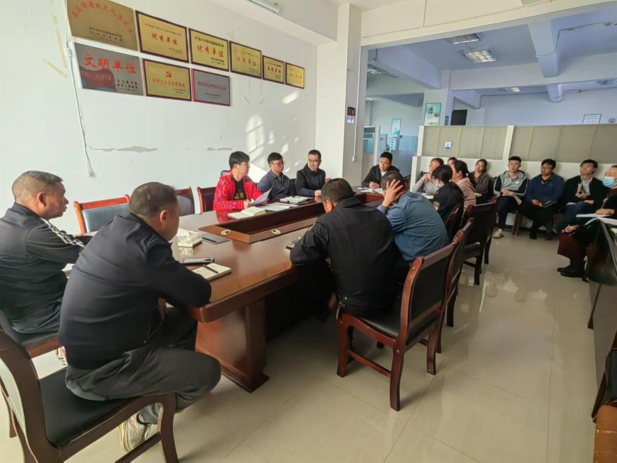

图2 召开迎检工作会议
上午9时，县住建局局长杨济源组织召开生态环境保护督察工作会议，安排部署省生态环境保护督察组下沉华宁县调研工作的有关事宜。会上传达学习了《关于印发省生态环境保护督察组下沉江川区和华宁县调研行程工作方案的通知》，并结合住建局工作做了具体人员分工及相关工作安排。

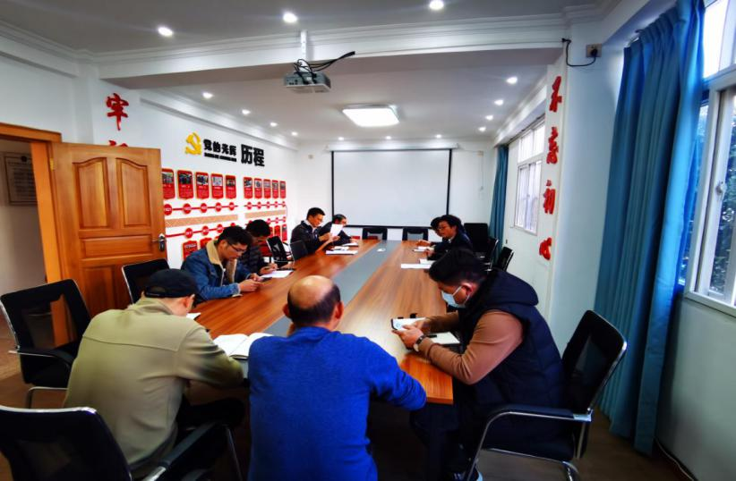

图3 住建局召开环保督察工作会议
上午10时，县生态环境保护综合行政执法人员一行到重点污染企业排查环境风险隐患，执法人员加强了对各企业的督促整改力度，要求企业负责人提高环保责任意识，严格落实环境问题整改要求。

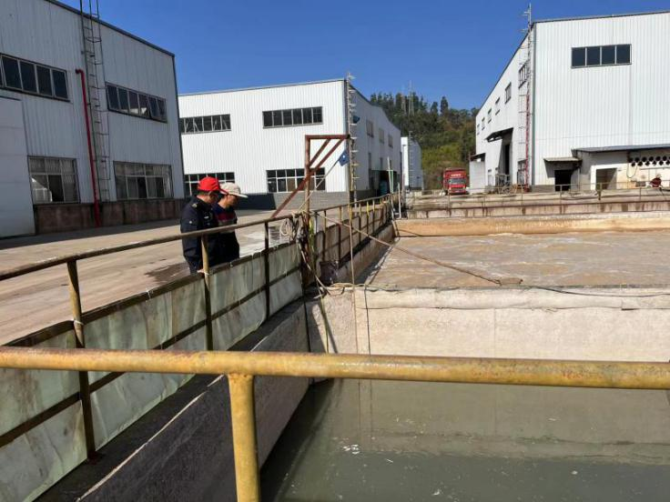

图3 检查金晨纸业有限公司
上午10时30分，副县长李江伟带队与县环保督察领导小组成员及各责任单位主要领导到污水处理厂、青砖瓦厂、跳石头电站、河清采砂厂等重点企业进行环境隐患问题排查。副县长李江伟在现场作出指示：一是做好协调保障工作，领导小组各工作组按职责分工落实好工作，快速响应、不折不扣落实。二是突出问题导向，强化自查自纠，确保整改取得实效。三是抓好督察反馈问题整改落实，明确责任、限时整改，确保省生态环境保护督查组下沉华宁工作顺利开展。
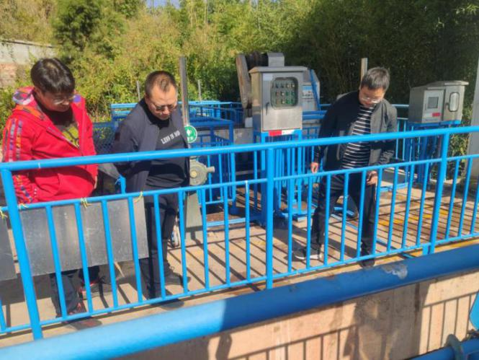

图4 副县长李江伟带队检查华宁污水处理厂
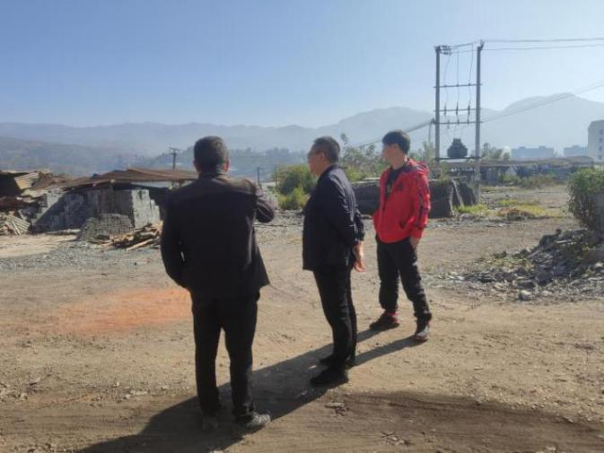

图5 检查华宁青砖瓦企业
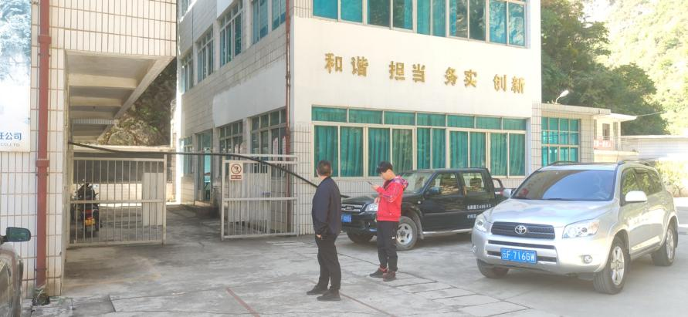

图6 检查跳石头水电站

华宁工业商贸和科技信息局相关负责人到青砖瓦生产企业开展整治工作,现场查看了华宁泉乡陶业工艺厂关闭退出情况。
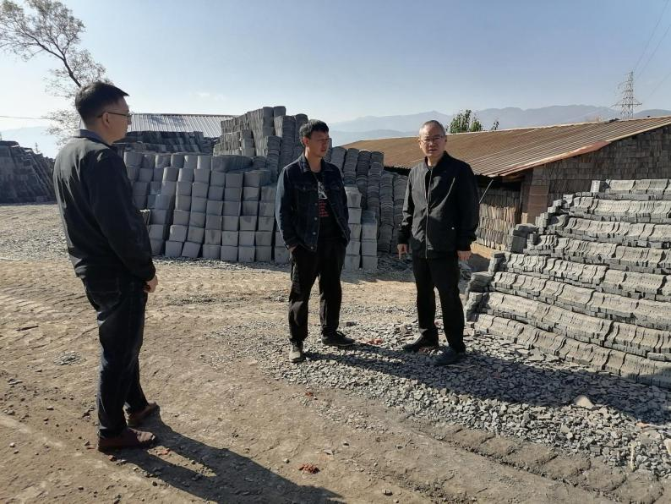

图7 县工信局开展青砖瓦整治工作
华宁县水利局主要领导带队到华宁县温泉电站、跳石头电站、天生桥电站检查生态流量泄放情况以及泄放设备、监测设备运行情况，人员对生态流量泄放巡察制度和相关记录进行了详细的检查。通过实地查看，生态流量已达标，县水利局局长王伟要求，一要保障泄放设备、监测设备正常运行，数据稳定上传至监管平台。二要落实专人负责，每周对泄放情况至少进行3次现场检查，每天进行一次线上检查，并做好台账记录。三要及时清理电站及河道漂浮垃圾，保持河道整洁。
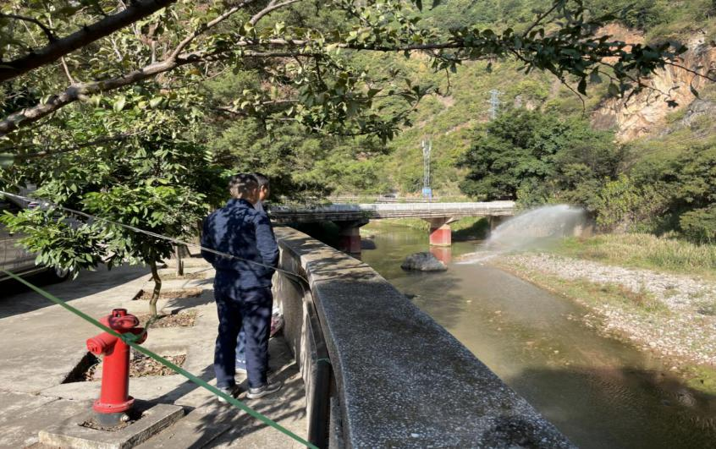

图8 县水利局开展检查工作
下午14时，省第一环境保护督察组下沉华宁县，对青砖瓦企业进行检查。李新平组长指出：一是要提高政治站位，强化政治规矩，从讲政治的高度落实好习近平生态文明思想和要求，强化党的二十大精神的学习贯彻，严格落实党政领导干部“党政同责，一岗双责”生态文明建设工作责任制。二是要进一步加快淘汰落后产能的转型升级工作，加强项目审批的审核把关，确保环保达标。三是要推进淘汰落后青砖瓦场的整治工作进度，确保本月完成销号。
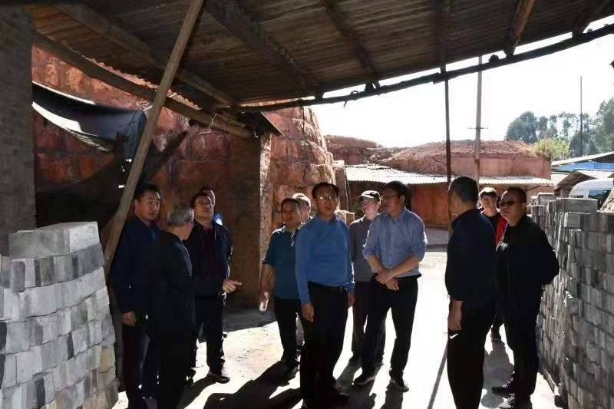
图9 督查组检查青砖瓦厂
下午15时，督察组对县污水处理厂进行检查指导。李新平组长指出：一是华宁县要加强城市建设规划落实，特别是在“一水两污”等民生项目建设方面要高度重视，真正把污水处理厂建设项目做成民心工程。
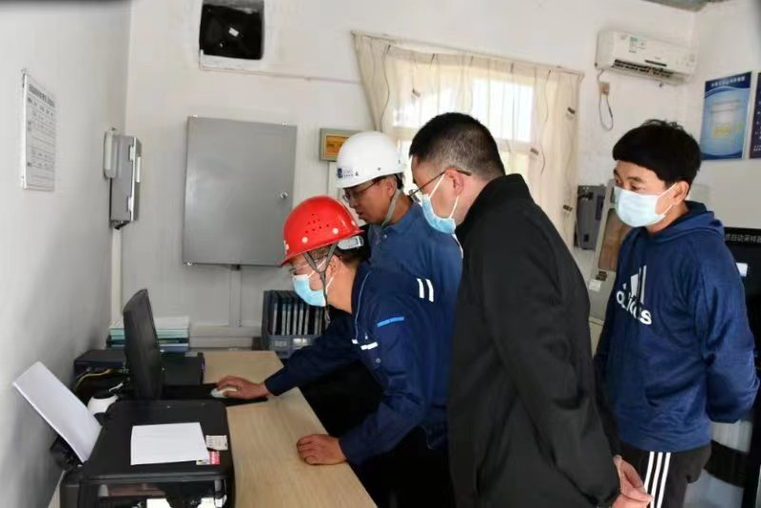
图10督查组检查污水处理厂
二是要加强企业污水排放的监督管理，确保不达标不排放。三是要加强农业面源污染的排查整治力度，全力改造南盘江、曲江水质。四是要谋划项目包装，加快项目推进。五是要结合本次省级环保督察，举一反三，全面排查华宁生态文明建设方面存在的问题短板，全力推动整改。
下午16时，督察组对碗窑村进行检查指导。李新平组长指出：“华宁陶”产业是华宁的一张名片，要传承发展好传统产业，要牢固树立“绿水青山就是金山银山”的理念，把“华宁陶”产业做成生态产业。
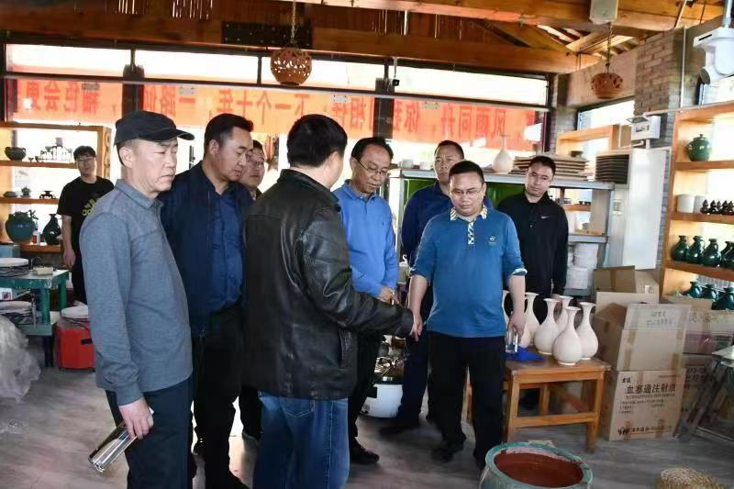
图11督查组检查碗窑村

下午17时，督察组参观了县爱国主义教育基地——普朝柱故居。李新平组长指出：要传承好老一辈共产党员的优良作风，以“两转一强一提”教育活动为契机，抓好全县干部思想作风建设，持续深化作风革命、效能革命，全力推动华宁各项工作又好又快发展。
县委书记李永聪强调，各级各部门要坚决扛牢整改工作的政治责任，知责担责，动真碰硬推动整改。同时，要加强日常风险隐患排查，举一反三，推进生态文明建设，确保华宁县生态环境质量持续向好。
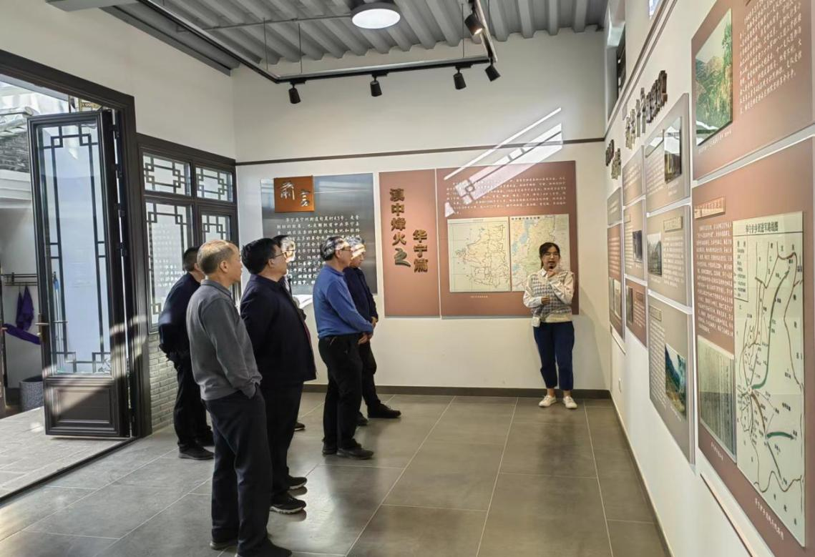
图12 督查组参观普朝柱故居

